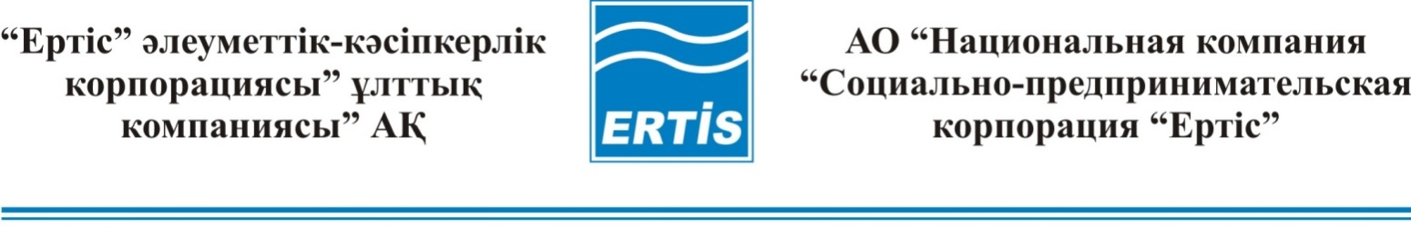

070019, Өскемен қ., Киров к-сі,61  тел.: +7 (7232) 26-89-67  Е-mail: info@spkertis.kz | 070019, г.Усть-Каменогорск, ул. Кирова,61  тел.: +7 (7232) 26-89-67,  Е-mail: info@spkertis.kz

Б Ұ Й Р Ы Қ |  | П Р И К А З
2015 ж. «___»______________ № ___

О проведении закупок способом из одного источника

В соответствии с подпунктом 4) пункта 146 Правил осуществления закупок товаров, работ и услуг акционерного общества «Национальная компания «Социально-предпринимательская корпорация «Ертiс» утвержденные Решением Правления АО «НК «СПК «Ертic» (протокол № 45 от 18 декабря 2014 года) и планом закупок товаров, работ, услуг с изменениями и дополнениями, утвержденными приказом № 114 от 30.07.2015 г.
ПРИКАЗЫВАЮ:
- Провести закуп товаров – источник бесперебойного питания и антивирусной программы, из одного источника на основании пп.4 п146 Правил на общую планируемую сумму 310267,43 (триста десять тысяч двести шестьдесят семь) тенге (сорок три) тиын без учета НДС.
- Определить специалиста по закупкам отдела экономики – Алимханову Ж. Н. ответственной за организацию и проведение процедур закупки товаров - источник бесперебойного питания и антивирусной программы.

И.о. Председателя Правления Е. Бегимханов

Согласовано:

Финансовый директор Шарипова Д.А. _______________

Начальник ОЭ Таныраева А.А. _______________

Главный бухгалтер Бажаева С.К. _______________

Юрист ДПОиКР Кузнецова Е.В. _______________

Заведующая СОАУ Игембаева З.Н. _______________

Специалист по закупкам ОЭ Алимханова Ж.Н. _______________

